(Дети входят в зал, рассматривают разные декорации, репродукции; садятся).
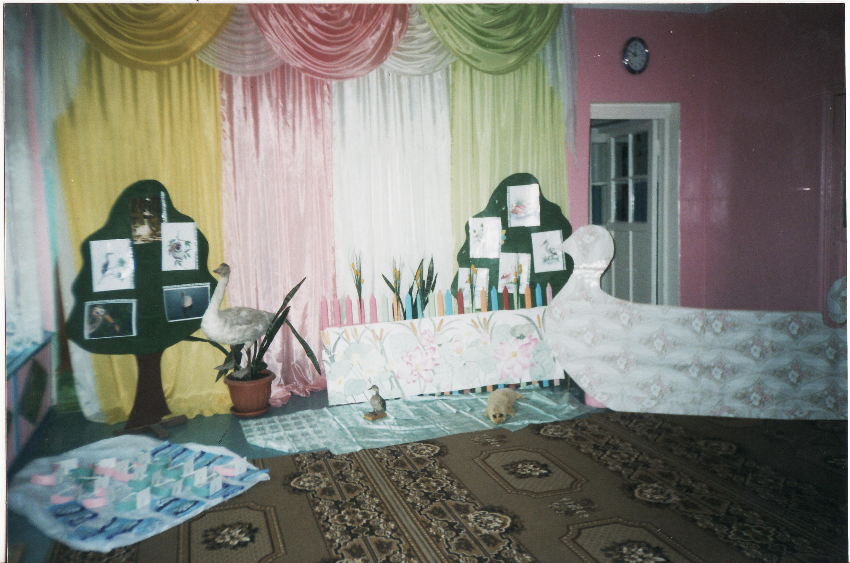

Танец цветов
(Вальс цветов. Чайковский).
(Девочки, исполняющие танец, роняют несколько лепестков и убегают).
Ведущий: Посмотрите какие красивые розовые лепестки. Кто же их потерял? Может быть они из какой-нибудь сказочной страны? Их обязательно нужно вернуть. Давай сядем на корабль и поплывем искать хозяев этих лепестков (посадить детей на сказочный корабль).
(Под музыку появляется Жар-Птица).
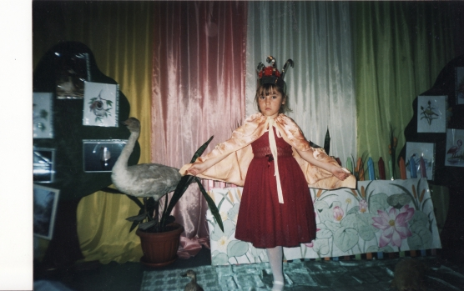
Жар-Птица: Добрый день путники! Куда же вы направляетесь?
1 ребенок: Мы ищем хозяина этих цветов.
Жар-Птица: Где-то я такие уже видела. Ах да, у меня есть такой же лепесток, только на нем что-то написано.
2 ребенок: Уважаемая Жар-Птица, дай нам, пожалуйста, этот лепесток, может мы сумеем разгадать название этой волшебной страны.
Жар-Птица: Вообще-то мне этот лепесток самой нужен, он такой красивый, и так подходит к моим глазам! Ну да ладно, отдам его, если ответите на мои вопросы.
Дети: Ответим!
Жар-Птица: Каких птиц Астраханской области вы знаете? Какие живут в вашем селе?
Дети: Цапли, фламинго, орлан-белохвост ..., а в нашем поселке Волго-Каспийском: воробьи, сороки, вороны, голуби ...
Жар-Птица: Чем они питаются?
Дети: Рыбой, насекомыми ...
Жар-Птица: Как называется домик для птиц?
Дети: Скворечник.
Жар-Птица: Какая птица не летает?
Дети: Пингвин, страус.
Ведущий: Раз уж мы заговорили о птицах, то я хочу вам прочесть стихотворение Велимира Хлебникова "Птичка в клетке", он родился в нашей Астраханской области.
Птичка в клетке В.Хлебников
(из хрестоматии по географии Астраханской области, стр.56)
О чем поешь ты, птичка в клетке?
О том ли, как попалась в сетку?
Как гнездышко ты вила?
Как тебя с подружкой клетка разлучила? ...
Жар-Птица: Какие вы молодцы! Все знаете! Возьмите это лепесток себе (ведущий вешает лепесток на корабль, буква "Л").
Ведущий: Ребята, а не наловить ли нам рыбы на уху?
Игра "Рыбаки и рыбки".
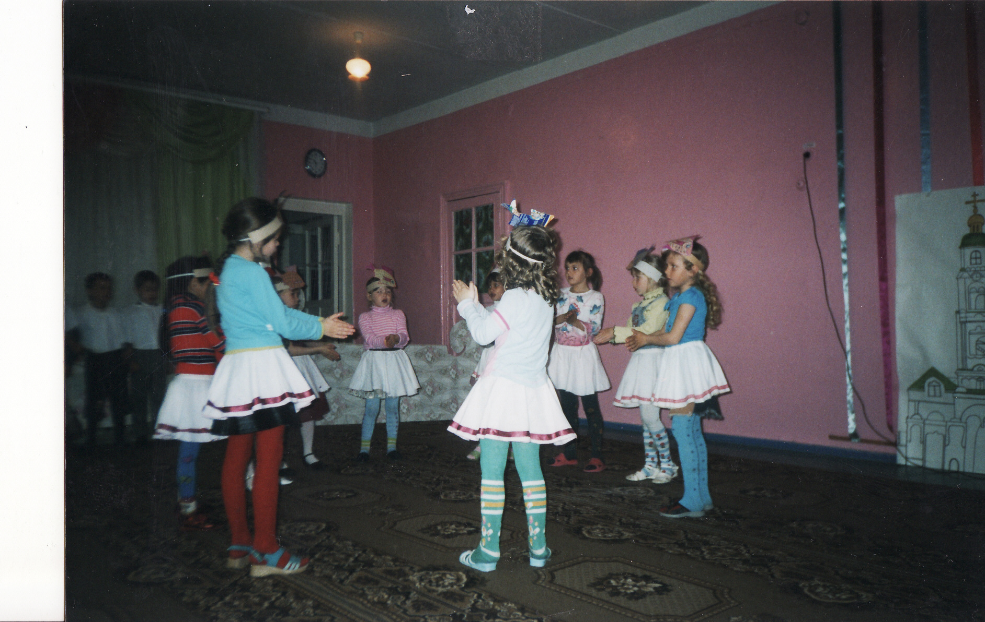
Ведущий: Ай да молодцы! Все умеете ловить рыбу.
(Посадить на корабль).
Звучат тревожные аккорды.
Ведущий: Кажется, мы сели на мель. Посмотрите кругом соль. Это же озеро Баскунчак.
Танец кристаллов соли.
(звучит фонограмма Концерт №2 Рахманинова)
Появляется Соленое Чудо-Юдо.
Чудо-Юдо: Как посмели вы забраться в мое соленое царство. Мои соленые кристаллики уже все мне рассказали. Сейчас и я вас превращу в соль.
1 ребенок: Простите, пожалуйста, мы не хотели вас беспокоить. Мы спешим в волшебную страну. Туда, где растут эти прекрасные цветы.
Чудо-Юдо: Есть у меня похожий лепесточек. Я могу вам его подарить, но вы мне должны рассказать, по какой реке вы путешествуете, и какая в ней водится рыба. А то в моем озере ничего кроме соли нет.
(Дети отвечают, по какой реке они плывут, на сетке угадывают названия рыб).
Чудо-Юдо: Хорошо! Вот вам лепесток (буква "О", вешают на корабль).
(Появляются Суховей и Моряна).
Суховей: Эй, Моряна, а не сдуть ли нам паруса с этой посудины.
Моряна: Слушай, Суховей, да я сейчас как дуну и подниму такую волну, что их корабль потонет.
Ведущий: Ребята, да это же астраханские ветра Суховей и Моряна. Давайте их заколдуем. Море волнуется раз, море волнуется два... (проводится игра). Встают в круг.
Моряна и Суховей "застывают".
Суховей: (не шевелясь) Простите нас, ребята, пощадите.
Моряна: Мы больше так не будем!
Суховей: Ну, расколдуйте, пожалуйста... Мы вам лепесточек подарим.
Ребята встают в круг, говорят слова "А теперь снова оживите, Суховей и Моряна больше не шалите" (те вытаскивают лепесток из-за пазухи с буквой "Т").
Ведущий: Посмотрите, какая красота! Вот из далека показался белокаменный город (смотрят на кремль).
Ребенок:
Посреди караванных дорог,
Где Европы и Азии стык
Как восточный волшебный цветок,
Белокаменный город возник!
2 ребенок:
Здесь над Волгою солнце встает,
Озаряя в порту корабли.
Город мой у Каспийских ворот -
Пограничник российской земли.
3 ребенок:
О степная Венеция,
Город солнечный мой!
От хандры знаю средство я -
Возвращенье домой.
Ведущий: Ребята, посмотрите какой большой и красивый белый кремль. Куда же мы с вами приехали?
Дети: Город Астрахань.
Астрахань - песня.

Хан: (выходит и напевает) Саля - Малейкум, гости дорогие! Милости прошу в наш дом. От куда вы такие веселые будете?

Ведущий: Мы, Хан, из села Волго-Каспийский.

Хан: А знаю, знаю такой поселок. Это там, где река Волга начинает впадать в Каспийское море. А у меня печаль, гости дорогие. Моя доченька Астра все время плачет. Я для нее уже и город выстроил и в честь нее назвал Астрахань. А все не то. Может вы сумеете развеселить мою принцесочку? А?

Ведущий: Ну что, ребята, споем для нее нашу шуточную песню (полукругом).

Песня «Лунные коты»

Астра: Ха-ха-ха! А я и не знала, что на Луне живут коты.

Хан: Ой, доченька, ты снова смеешься. Гости дорогие просите чего хотите, за то, что вы рассмешили мою дочь.

Ведущий: Уважаемый Хан, нет ли у вас лепесточка похожего на этот?

Астра: У меня есть, я вам его подарю (дарит лепесток, на нем буква «О», его вешают на корабль).
Ведущий: Ну что же, до свидания город Астрахань. А нам пора дальше в загадочную страну, а чтоб нам было лучше и веселее ехать, давайте станцуем танец.

Танец «Сударушка» (потом дети садятся).

Выходит принц Лотос.

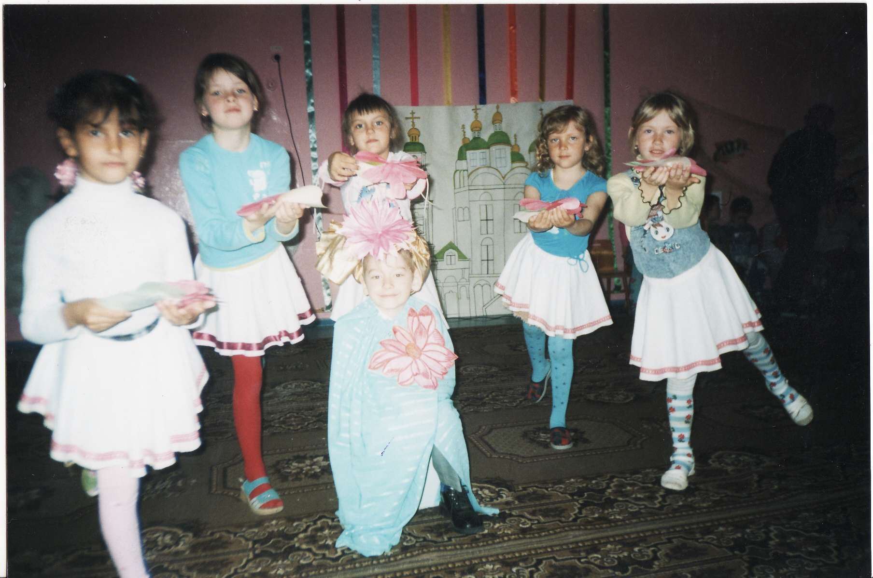

Лотос: Добро пожаловать в мою страну! Здесь в дельте реки Волги, живу я – Лотос, присматриваю за многочисленными рыбами и птицами. Но я вижу, что на вашем корабле не хватает одной буквы, вот она (дает лепесток с буквой «С»).

Ведущий: Вот и сложилось название волшебной страны «Лотос» (читают вместе с детьми название). А теперь мы расскажем стихотворение нашему принцу Лотосу.

Ребенок:
Скоро снова у самого устья
Волга алый накинет платок.
Это сотни бутонов распустит
Лотос дельты заветный цветок.
Словно чей-то взволнованный голос
Окликает – до боли родной,
Роза Каспия – огненный лотос
Распылался над синью речной.

Лотос: Мне очень приятно слышать такие прекрасные стихи. А от куда вы сами, ребята, будете? Где вы побывали?

Дети: Мы из поселка Волго-Каспийский. А путешествуем мы по Астраханской области. Были и в городе Астрахани и на озере Баскунчак.

Лотос: О! Какое долгое и интересное приключение вы проделали. Ну, теперь оставайтесь жить у меня.

Ведущий: Нет, принц Лотос, у тебя очень хорошо, но нет лучшего поселка на свете, нет роднее его и милее. Вот послушай.

Ребенок:
Каспийский край рыбачьи земли,
Люблю тебя ильменный край.
Там над певучим плёсом дремлет
Набитый сетками сарай.
Мое родное захолустье
Лиманов, речек и приток
Там как рассвет всплывает устье
Кувшинка сказочный цветок.

Ведущий: И правда, ребята, кто на нашем острове не ловил рыбу? Кто не слушал пение диких птиц, не любовался их красотой? Даже наши школьники вдохновились и сочинили эти стихи.

Стихотворение «Уголок моей души» Сафрыгина Вероника (п. Волго-Каспийский)

Уголок моей души
Самый милый, долгий
Знают даже малыши
Островок на Волге.
Для меня чудесней нет
Края дорогого.
Проживу хоть сотню лет,
Не найду другого …

Веселая песенка (журнал Д/в №2, 2001г.)

Ведущий: Вот и подошло к концу наше путешествие. Пора нам возвращаться домой в наш поселок Волго-Каспийский, в наш детский сад. А на прощание я прочитаю вам стихотворение.

Каждый, кто здесь побывал
И красоты повидал,
Тот, конечно же, не раз
Вновь сюда приедет
И расскажет обо всем
Он друзьям соседям.
А в конце хочу сказать
Так о нашем крае,
Жизнь свою без него
Я не представляю.

